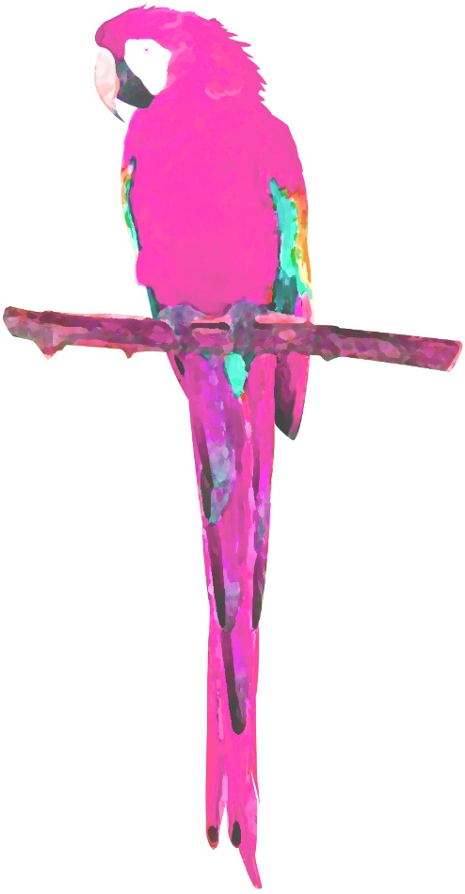
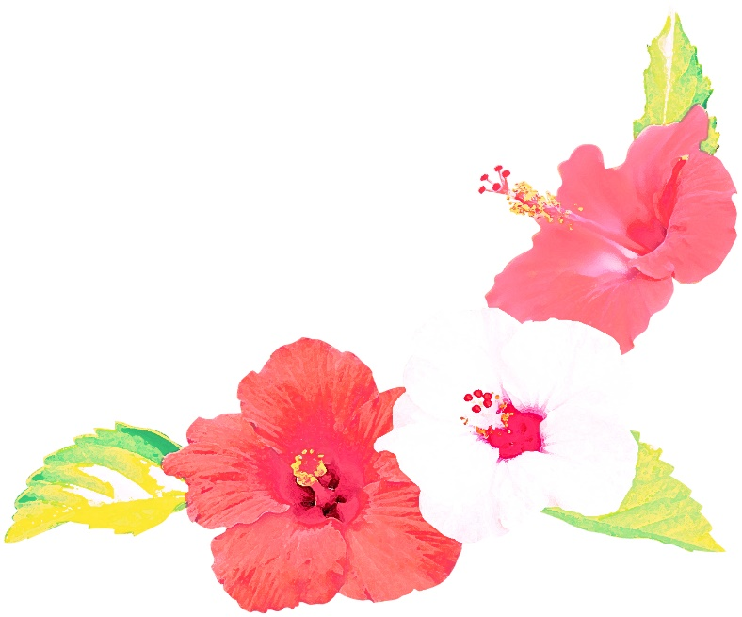
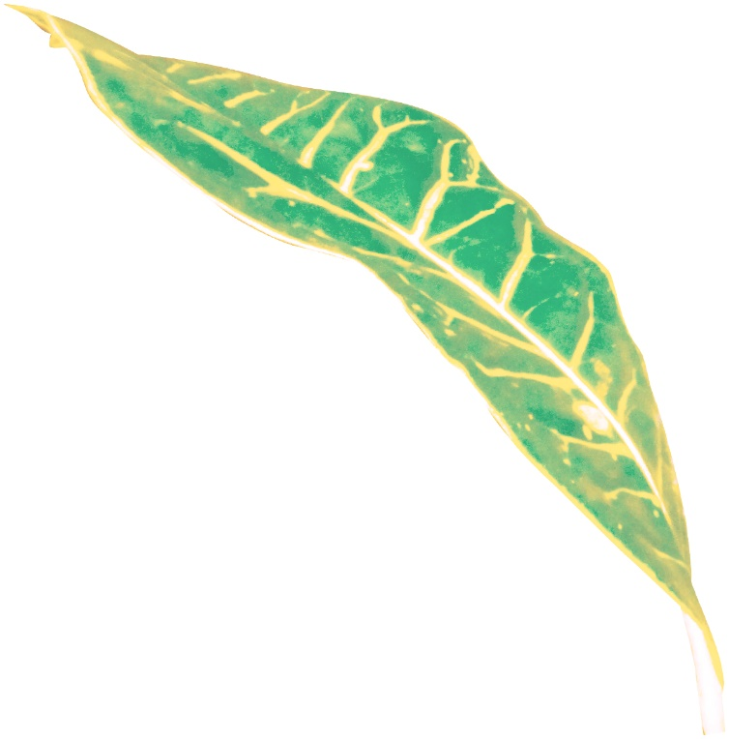
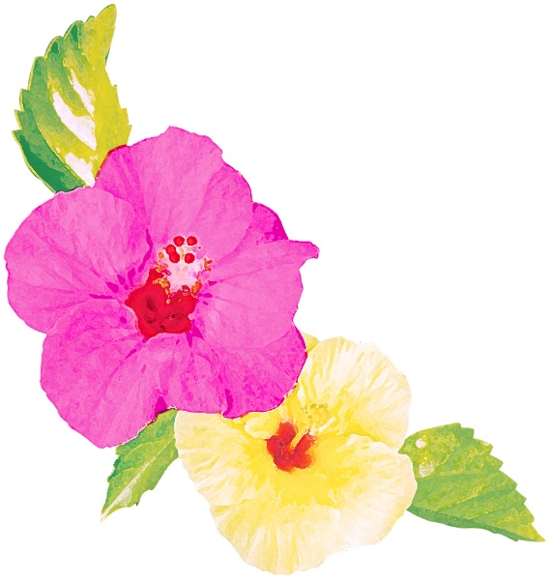
夏季休業のお知らせ

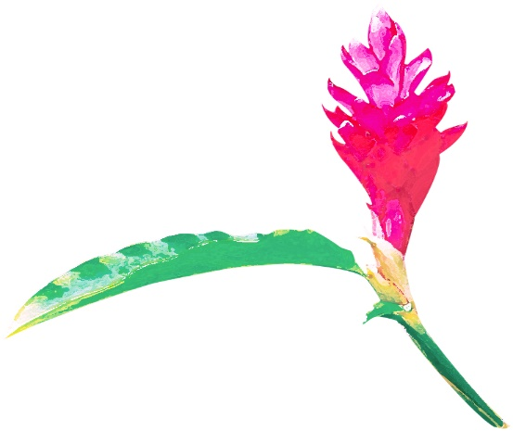
平素は格別のお引き立てをいただき厚くお礼申し上げます。
ボン・ムーでは、誠に勝手ながら下記日程を夏季休業とさせていただきます。
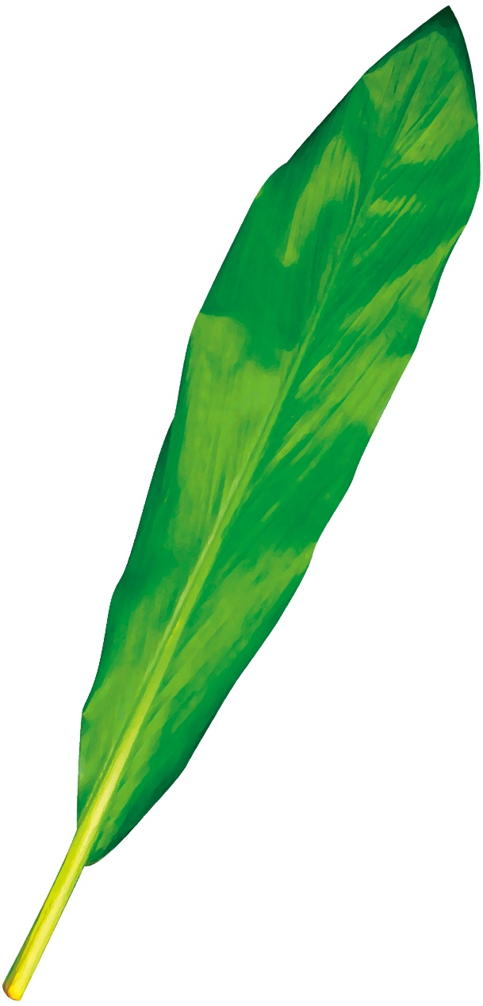
夏季休業期間

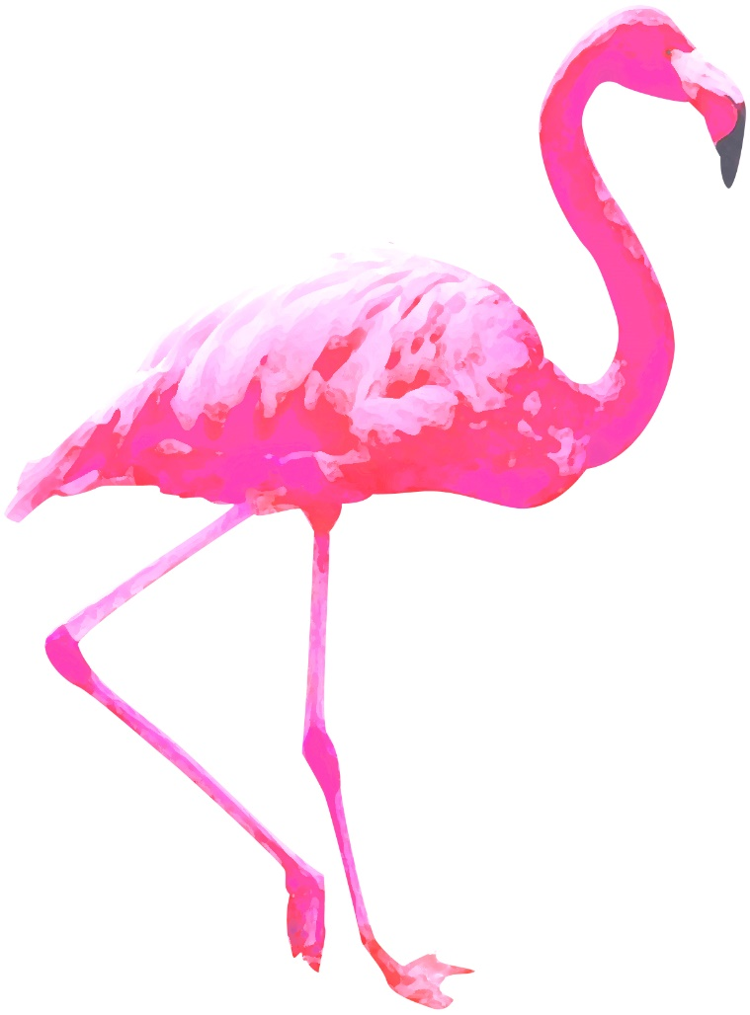
2018年９月１日(土) ～ ９月４日(火)

休業期間中にいただいたご注文については、営業開始日以降に順次対応させていただきます。
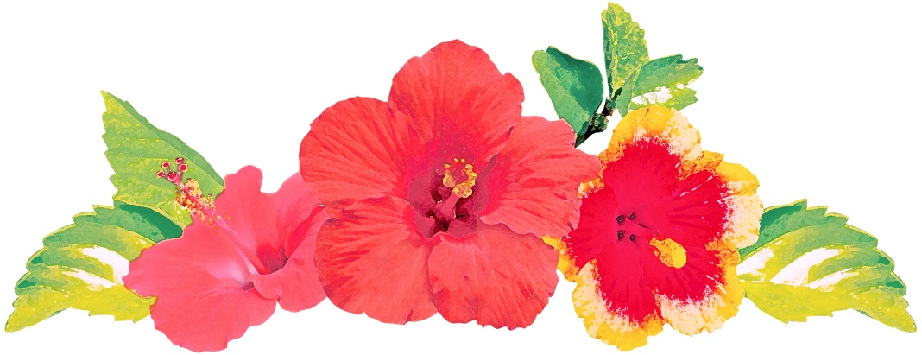
皆様には大変ご不便をおかけいたしますが、何卒ご理解の程お願い申し上げます。

ボン・ムー 店主

